

FACULTAD DE INGENIERÍA
INGENIERÍA EN COMPUTACIÓN E INFORMÁTICA

“VasquezGaraje.com”
Elaboración de una aplicación web que brinde a la empresa VasquezGaraje SPA, la gestión de solicitud de agenda y de inventario, en conjunto a su promoción.

Proyecto de título para optar al título de Ingeniero en Computación e Informática

Autor
Vicente Alejandro Pavez Macho

PROFESOR GUÍA
Germán A. Toro González

SANTIAGO, CHILE
2025


FACULTAD DE INGENIERÍA
INGENIERÍA EN COMPUTACIÓN E INFORMÁTICA

DECLARACIÓN DE ORIGINALIDAD Y PROPIEDAD

Yo, Vicente Alejandro Pavez Macho, declaro por este medio que el trabajo de titulación presentado para su defensa y evaluación es original; las fuentes, herramientas y aplicaciones utilizadas que contribuyeron a la investigación realizada están debidamente citadas en el texto y acreditadas en el apartado de las referencias, conforme con los requisitos que establece el estilo bibliográfico APA 7.0 y respetando los aspectos que conciernen a la propiedad intelectual.
Por lo tanto, ante cualquier falta de integridad académica encontrada y que atente contra la Ley N°17.336 de Propiedad Intelectual, se asume la responsabilidad que representa para tal efecto, dejando constancia de ello, con fecha 07 de Julio de 2025, en la ciudad de Santiago.

Facultad de Ingeniería
Escuela Computación e Informática
Título del trabajo xxxxxxxxxx

Nombre y firma del autor

(Ejemplo de dedicatoria)
A mi padre, por su intenso manantial de confianza,
a mi madre, por su profunda
dedicación y ternura,
a mi novia Erika, por captar
…y corresponder
mi enorme amor por ella.

AGRADECIMIENTOS

Quisiera expresar mis mayores agradecimientos y afecto a mi director de memoria, Dr. XXXX, con quien he tenido la suerte y el honor de trabajar. Él ha sido una persona motivadora e inspiradora y deseo que todos puedan tener la oportunidad de ser encaminados por alguien como él. Asimismo, doy las gracias por su inagotable paciencia y guía para poder conseguir mi meta. Le estaré eternamente agradecido.

También quiero agradecer a mis colegas XXX, XXX y XXX los cuales me han ayudado de varias formas, facilitándome material de apoyo, discutiendo temas relacionados con este trabajo, entre otras.

Finalmente, debo agradecer a las personas de la Escuela Universitaria de Ingeniería Industrial, Informática y de Sistemas, Área Ingeniería de Computación e Informática quienes confiaron en mi persona otorgándome la oportunidad de realizar una pasantía en Europa, lo que me llena de elogio y orgullo.

ÍNDICE GENERAL
Contenido
CAPÍTULO I: INTRODUCCIÓN 1
Introducción a la problemática 1
Importancia de resolver el problema/oportunidad 3
Breve discusión bibliográfica 3
Contribución del trabajo 6
Trabajo a realizar en el proyecto. 6
Organización y presentación de este trabajo 7
CAPÍTULO II: IDENTIFICACIÓN DEL PROBLEMA / OPORTUNIDAD 8
Presentación y fundamentación del problema / oportunidad de mejora 8
Descripción de problemas / oportunidades de mejora 9
Identificación cuantitativa de problemas 11
Objetivo general 17
Objetivos específicos y métricas 17
Métricas de los Objetivos Específicos 18
Limitaciones y alcances del proyecto 18
Normativa y leyes asociadas al proyecto 18
CAPÍTULO III: METODOLOGÍA 19
METODOLOGÍA DE DESARROLLO 19
Herramientas y ambiente de desarrollo 24
Descripción general de la propuesta de solución 25
Propuesta de controles y evidencia a implementar en los flujos de la propuesta de solución. 25
Plan de gestión/proyecto (calidad y Testing) 27
Plan de riesgos 28
Cronograma del Proyecto (Gantt/ProductBacklog/Visual story Mapping/Product Roadmap) 34
Prototipo 35
CAPÍTULO IV: DISCUSIÓN DE RESULTADOS 36
CONCLUSIONES Y RECOMENDACIONES 38
GLOSARIO 39
REFERENCIAS BIBLIOGRÁFICAS 40
ANEXOS 42

ÍNDICE DE TABLAS

Tabla 1 métrica de objetivos 18
Tabla 2: Comparativa de aspectos sobre metodologías 22
Tabla 3 Comparativa de utilidad de metodologías 24
Tabla 4 Herramientas de desarrollo 26
Tabla 5 Ejemplo de estructura de clasificación de riesgos 30
Tabla 6 Clasificación de potenciales riesgos 34
Tabla 7: Matriz de requerimientos funcionales 43

ÍNDICE DE FIGURAS

Ilustración 1 Ejemplo de Burndown chart 27
Ilustración 2 Matriz de riesgo 5x5 34
Ilustración 3 Cronograma 35

RESUMEN EJECUTIVO
En la actualidad, muchas pequeñas empresas del rubro automotriz presentan carencias tecnológicas que afectan su eficiencia operativa. La empresa VasquezGaraje SPA, ofrece servicios de mantenimiento vehicular a domicilio, siendo solamente el dueño y único trabajador utilizando un vehículo equipado para brindar este servicio a sus clientes. Opera en una jornada de 10:00 am a 6:30 pm, con un promedio de atención de 5 a 6 vehículos diarios. Sin embargo, su proceso de gestión presenta múltiples debilidades derivadas del uso de WhatsApp como único canal para la toma de reservas, seguimiento de atenciones y manejo de inventario.

Esta dependencia de una plataforma de mensajería, si bien funcional, limita severamente la capacidad de organización y seguimiento. Las reservas deben ser registradas manualmente, lo que da pie a errores, confusiones y una baja trazabilidad en la atención a clientes. No existe un sistema de validación o recordatorio automático hacia los usuarios, lo que ha derivado en inasistencias y una imagen de informalidad ante los clientes. A su vez, el seguimiento del inventario de materiales utilizados en cada servicio es ineficiente, dificultando la planificación de insumos y el control de recursos.

Además de las falencias operativas, la empresa enfrenta una baja visibilidad digital. Al no contar con una plataforma web o presencia en línea, se limita su potencial para atraer nuevos clientes y consolidar la fidelidad de los actuales. Esta ausencia digital impide mostrar profesionalismo, generar confianza y facilitar el contacto directo con los usuarios.

Frente a este escenario, surge la siguiente pregunta:
¿De qué manera una aplicación web puede mejorar la eficiencia en la gestión de reservas, el control de inventario y la promoción de una empresa de mantenimiento automotriz a domicilio?

Para responder esta pregunta, se aplicó la metodología ágil Scrum, la cual utiliza principios iterativos llamados “Sprints”, permitiendo una estructura abierta a los cambios de requerimientos durante el desarrollo del proyecto.

Palabras Clave: (entre 3 y 5)
- Gestión de reservas: Organización y control de citas agendadas por clientes para recibir un servicio.

- Inventario: Registro sistemático de los insumos, materiales o herramientas disponibles y utilizados.

- Mantenimiento automotriz: Actividades técnicas destinadas a preservar o restaurar las condiciones óptimas de funcionamiento de un vehículo.

- Aplicación web: Programa informático accesible desde un navegador, que permite realizar tareas específicas como agendar o administrar datos.

- Digitalización empresarial: Incorporación de tecnologías digitales en los procesos internos y externos de una empresa para mejorar su eficiencia y competitividad.

ABSTRACT
Currently, many small businesses in the automotive sector face technological shortcomings that affect their operational efficiency. VasquezGaraje SPA offers mobile vehicle maintenance services, operated solely by the owner, who is also the only worker, using an equipped vehicle to provide services directly to customers. The business operates from 10:00 a.m. to 6:30 p.m., attending an average of five to six vehicles per day. However, its management process reveals several weaknesses stemming from the exclusive use of WhatsApp for appointment bookings, service tracking, and inventory management.

This reliance on a messaging platform, although functional, severely limits the company's ability to organize and monitor operations. Appointments must be recorded manually, which leads to errors, confusion, and low traceability in client interactions. There is no system for automated validation or reminders for customers, resulting in missed appointments and a perception of informality. Additionally, tracking the inventory of materials used in each service is inefficient, hindering supply planning and resource control.

Beyond these operational flaws, the company suffers from low digital visibility. Without a web platform or online presence, its potential to attract new clients and build loyalty among current ones is severely limited. This digital absence prevents the company from projecting professionalism, building trust, and facilitating direct communication with customers.

Given this scenario, the following research question arises:
How can a web application improve booking efficiency, inventory control, and business promotion for a mobile automotive maintenance company?

To answer this question, the Agile Scrum methodology was applied, which uses iterative principles called “Sprints,” allowing for a structure that is open to changing requirements during the course of the project.
Key Words:
- Booking management: The organization and control of customer-scheduled service appointments.

- Inventory: The systematic recording of supplies, materials, or tools available and used.

- Automotive maintenance: Technical activities aimed at preserving or restoring the optimal functioning of a vehicle.

- Web application: A software program accessible via browser, designed to perform specific tasks such as booking or data management.

- Business digitalization: The integration of digital technologies into a company's operations to improve efficiency and competitiveness.

CAPÍTULO I: INTRODUCCIÓN

Introducción a la problemática
La empresa VasquezGarajes SPA, localizada en Chile, precisamente en la región metropolitana en la comuna de Puente Alto, teniendo únicamente 1 empleado, siendo su propietario.

El modus operandi de esta empresa es mediante un taller de mantenimiento para vehículos motorizados a domicilio, con un horario efectivo laboral de 10:00hrs a 18:30hrs en promedio, con presencia de excepciones que pueden llevar estas jornadas desde las 19:30 o hasta incluso las 21:00 en casos determinados, teniendo su lugar de trabajo, una camioneta con todos los insumos necesarios para ejercer estas labores, su área de laburo se expande alrededor de toda la región metropolitana en Santiago.

El modelo de negocio consiste en realizar el contacto con la empresa mediante el único canal de comunicación por la aplicación Whatsapp, la cual se realiza la agenda de hora según disponibilidad de ambas partes, llevar a cabo el encuentro y designar el tipo de servicio a realizar, si es una revisión de diagnóstico, se realizará una tarifa fija de 37.000 pesos chilenos, con una duración promedio de entre 30 a 40 minutos, pasando a otro tipo de procedimiento más técnicos o prácticos, se mantendrá esta tarifa y aumentará según el tipo de caso que posea el vehículo del cliente y la complejidad presentada en este, adicionalmente las piezas necesarias y la mano de obra implementada en el trabajo aplicado, de ahí explicando la variabilidad entre la disponibilidad de las horas según el día y la hora de finalización de la jornada laboral, teniendo una gran dependencia de la cantidad de cliente en atención y el tipo de procedimiento caso a caso entre cada uno, en adicción a los tiempos de recorrido entre comunas.

Otro antecedente que considerar es que la empresa, es que su presencia en la red no es inexistente, el dueño de esta empresa realiza un pago mensual de un monto determinado en Google, para la promoción y visibilidad en esta misma plataforma, de modo que solamente se le debe proveer imágenes o evidencias del trabajo efectuado a lo largo de la trayectoria y la plataforma se encarga de entregar y visualizar en esta.

Sin embargo, al ser una empresa de solamente 1 empleado, dificulta el expandir la marca entre los potenciales clientes, cerrando relativamente el circulo de crecimiento al boca a boca de las personas atendidas por VasquezGaraje SPA y los mismos clientes que tienen la confianza acerca del servicio proporcionado.

Adicionalmente, el depender de solamente 1 canal de comunicación tal como Whatsapp en cuestión, da a lugar diversas falencias en cuanto al mantener cuadradas de forma eficiente las horas en cuestión, como puede ser una de las constantes consecuencia de esta forma de operar reservas de horas, la omisión y respetar el acuerdo de hora.

Considerando a rasgos generales las necesidades, las problemáticas abordadas en este postulado, y teniendo en consideración los antecedentes previamente mencionados, se realiza la búsqueda y la estructura de un paso a paso para la elaboración mediante medios digitales para una solución digital de esta envergadura para satisfacer las necesidades de la empresa y aprovechar la oportunidad para darle ese siguiente paso en el crecimiento.

Importancia de resolver el problema/oportunidad
La importancia de resolver y atender este problema/oportunidad, es en base al interés del cliente hacia esta iniciativa de aprovechar la brecha de su PYME dentro de los marcos digitales, una oportunidad que no está siendo explotada para la expansión y promoción de su negocio, al igual que la factibilidad de simplificar ciertas labores dentro de su operación normal de trabajo.

Breve discusión bibliográfica
Previo a entrar con el análisis en profundidad de la problemática y la estructura de este documento, se realiza un breve análisis y vistazo a las tecnologías, normas y legislaciones a nivel nacional e internacional.

El desarrollo de aplicaciones web ha adquirido una relevancia global en el ecosistema digital contemporáneo, dado que permite a empresas de todos los tamaños ofrecer servicios más eficientes, seguros y accesibles. Según el informe de Stack Overflow Developer Survey (Stack Overflow, 2023), más del 70 % de los desarrolladores profesionales trabajan con tecnologías orientadas al desarrollo web, lo que evidencia la consolidación de esta área como pilar de la transformación digital.

Las aplicaciones web modernas se construyen sobre tecnologías estándar como HTML5, CSS3 y JavaScript, que permiten crear interfaces interactivas, responsivas y accesibles desde cualquier navegador. Organismos como el World Wide Web Consortium (W3C) promueven el cumplimiento de estándares abiertos, lo que garantiza la interoperabilidad entre navegadores y dispositivos (W3C, 2023).

La elección de los lenguajes de programación y frameworks es otro factor crítico. Investigaciones como la de (Ray et al. 2017), publicada en la ACM, demostraron que lenguajes como JavaScript, Python y TypeScript están correlacionados con menores tasas de defectos en proyectos colaborativos, lo cual sugiere que la selección tecnológica afecta directamente la calidad y mantenibilidad del software. JavaScript, en particular, ha ganado protagonismo como lenguaje full-stack gracias a entornos como Node.js y frameworks como React y Vue.js, lo que permite construir tanto el frontend como el backend con una sola tecnología (Flanagan, 2020).

En cuanto a metodologías de desarrollo, las metodologías ágiles como Scrum, Kanban y su fusión Scrumban se han convertido en el estándar de facto a nivel global. Estas metodologías promueven entregas iterativas, colaboración constante con el cliente y capacidad de adaptación, lo cual resulta ideal para proyectos en evolución y recursos limitados, como el caso de una microempresa unipersonal. Según el "14th Annual State of Agile Report" (Digital.ai, 2020), el 95 % de las organizaciones encuestadas han adoptado algún tipo de enfoque ágil.

Además, el desarrollo web a nivel internacional también está sujeto a regulaciones en torno a seguridad de datos y accesibilidad. Normativas como el Reglamento General de Protección de Datos (GDPR) en Europa y estándares como ISO/IEC 27001 sobre seguridad de la información establecen directrices clave que deben considerarse incluso en soluciones locales, dada la naturaleza global de los servicios web.

En Chile, el desarrollo de aplicaciones web ha cobrado una importancia creciente en el marco de la transformación digital que atraviesan tanto empresas como instituciones públicas. De acuerdo con el estudio de Transformación Digital en Chile 2022 elaborado por la Cámara de Comercio de Santiago (CCS), más del 60 % de las micro y pequeñas empresas aún no cuenta con herramientas tecnológicas básicas para la gestión interna o la relación con clientes, lo que evidencia una gran brecha digital en este segmento empresarial (CCS, 2022).
La PYMES conforman, según datos de la Subsecretaría de Relaciones Económicas Internacionales (SUBREI, 2025), en Chile existen alrededor de 1 194 430 MiPymes, las cuales generan aproximadamente el 43 % del empleo nacional. Solo el 0,4 % de estas empresas realizó exportaciones en 2024, aunque representan más de la mitad del total de empresas exportadoras (53,4 %).

Según (Edgardo Frías, 2023), Country director de Google Chile indica que, “Sólo un 23,2 % promociona su negocio en el mundo digital. La principal razón es la baja alfabetización tecnológica, que provoca que muchos emprendimientos no crezcan lo suficiente como para subsistir y dar el próximo paso.”

La situación es particularmente crítica en rubros como el automotriz, donde muchos emprendedores, operan de forma unipersonal y sin un sistema formal de reservas o control de inventario. Estas condiciones generan dificultades operativas, baja trazabilidad, y una percepción de informalidad que puede impactar negativamente la fidelización de clientes. Frente a este escenario, las aplicaciones web representan una solución viable, escalable y asequible para mejorar la eficiencia y la imagen de este tipo de emprendimientos.

Desde el punto de vista técnico, en Chile se ha incentivado el uso de tecnologías de desarrollo web abiertas y estandarizadas como HTML5, CSS3 y JavaScript, tal como lo promueven instituciones formativas como INACAP, DUOC UC y universidades estatales. Estas tecnologías permiten desarrollar interfaces compatibles con múltiples dispositivos, adaptables a distintos contextos de conectividad, lo cual es esencial para llegar a un público amplio con bajo costo de desarrollo y mantención.

Además, el Ministerio de Ciencia, Tecnología, Conocimiento e Innovación junto al programa Startup Chile del Gobierno, han promovido el uso de metodologías ágiles para el desarrollo de soluciones tecnológicas, especialmente en startups y microempresas tecnológicas emergentes. Esto se refleja en el fomento de metodologías como Scrum o Kanban para lograr entregas rápidas, colaborativas y con adaptación a cambios, lo que resulta ideal para soluciones como la que se plantea en este proyecto.

En materia legal, la Ley N° 19.628 sobre Protección de la Vida Privada establece un marco legal para el tratamiento de datos personales, lo que es crucial en cualquier aplicación web que maneje información sensible de usuarios. Esta ley se alinea con normativas internacionales como el GDPR, y su cumplimiento es vital para garantizar la confianza del usuario y la viabilidad de soluciones digitales en Chile.

En resumen, el desarrollo de una aplicación web para una microempresa como VasquezGaraje SPA no solo responde a una necesidad práctica, sino que se enmarca en las políticas y tendencias nacionales que buscan cerrar la brecha digital, fomentar el emprendimiento tecnológico y mejorar la competitividad de los pequeños negocios. El uso de tecnologías abiertas, metodologías ágiles y cumplimiento normativo posiciona este tipo de soluciones como un motor de formalización y crecimiento en el ecosistema chileno.

Contribución del trabajo
Teniendo en consideración el tipo de proyecto que corresponde a una empresa sin posesión vigente de una aplicación web propia, solamente teniendo presencia mediante el pago de promoción via Google, da lugar a que el desarrollo de esta sea necesario para un mayor crecimiento y eficiencia en la gestión del negocio, como es en una sección tan fundamental como el trato caso a caso con los clientes.

Trabajo por realizar en el proyecto.
Finalmente, la solución posible a estas problemáticas es el desarrollo de una aplicación web capaz de brindar las necesidades a estos problemas, que cumpla el fin de proporcionar la promoción de la empresa VasquezGaraje SPA, la gestión de solicitudes y la designación de inventario.

Organización y presentación de este trabajo
Para concluir, antes de pasar al siguiente capitulo, se deja en constancia la organización del informe en cuestión y la estructura que se acompañará durante esta lectura:
- Capítulo I: Introducción
Presenta el contexto, problema, objetivos, importancia del proyecto, discusión bibliográfica y contribución de la propuesta.

- Capítulo II: Identificación del Problema / Oportunidad
Analiza detalladamente la situación actual de la empresa, utilizando herramientas como el diagrama de Ishikawa y árbol de oportunidades. Define objetivos, métricas, alcances, limitaciones y leyes aplicables.

- Capítulo III: Metodología
Justifica la elección de la metodología Scrum, comparar enfoques de desarrollo, describir los planes de gestión y control del proyecto, al igual que las herramientas a utilizar para la construcción y uso de cronograma para definir la estructura temporal del desarrollo.

- Capítulo IV: Discusión de Resultados
Muestra el desarrollo técnico del sistema, incluyendo diagramas UML, arquitectura, base de datos, pruebas, diseño visual y documentación operativa.

- Capítulo V: Conclusiones y Recomendaciones
Evalúa los resultados, el cumplimiento de los objetivos y ofrece recomendaciones para mejoras y escalabilidad futura.

CAPÍTULO II: IDENTIFICACIÓN DEL PROBLEMA / OPORTUNIDAD

Presentación y fundamentación del problema / oportunidad de mejora
Para dar el puntapié inicial a las bases de este problema / oportunidad, hay que situar el contexto relacionado a este. Esta empresa se desempeña en la atención a clientes relacionado con el mantenimiento automotriz, este siendo realizado a domicilio en un vehículo particular, la cual es el que posee todo el equipo necesario para desempeñar estas labores, teniendo un horario de atención de jornada natural de 10:00hrs a 18:30hrs, con un promedio de 4 a 5 vehículos atendidos por día, desempeñando 2 horas y 20 min promedio por atención por vehículo.

Esta empresa funciona mediante reservas de horas realizadas por medio de la aplicación móvil WhatsApp, se realizan tanto para la revisión y aplicación del servicio técnico, esto siendo remunerado para ambos casos en adicción con el servicio proporcionado según requiera el caso a caso.

No obstante, este proceso puede ser tedioso debido a las solicitudes frecuentes para la agenda, llevar un seguimiento de cada atención si lo requiere, y llevar el orden de estas solicitudes con el transcurso de la semana, a la vez que los implementos utilizados en cada vehículo atendido, presentando ligera dificultad con el inventario.

Este escenario puede ser considerado principalmente una oportunidad, debido a la naturaleza del caso y los requerimientos del dueño de esta empresa en cuestión, siendo incentivado principalmente por la promoción mediante una vía digital a su negocio, acompañado de optimizar todos los apartados anteriormente mencionados en este punto.

Descripción de problemas / oportunidades de mejora
La problemática y oportunidades que se encuentran presentes en los siguientes puntos, todo esto en relación con el apartado anterior de contexto de Problema / Oportunidad:

- La gestión de solicitudes de reserva: Esta problemática es de los más relevantes, complementado con el contexto de las reservas mediante WhatsApp, hay una brecha de complejidad para la manipulación de esos datos y el seguimiento de estas solicitudes como tal.

- El seguimiento de inventario: Considerando la situación debido al contexto, también se logra identificar una ausencia de almacenamiento de información respecto al inventario, al igual que el material utilizado en cada instancia de agenda de mantenimiento.

- El seguimiento de reserva por parte del cliente: Una problemática que se presenta de forma colateral debido a la reserva de hora mediante WhatsApp es la falta de recordatorio o validación de la reserva hacia al cliente, dando como resultado un problema de organización de los clientes, o en su defecto, el olvido de esta reserva y las consecuencias a nivel de atención que puede llevar a nivel empresa / cliente. Esto se presenta como un problema como tal a raíz de los diversos casos de estas características que se ha presentado hacia la empresa.

- La promoción del negocio: La promoción se encuentra directamente ligado a ser una oportunidad, tanto por el crecimiento de este por su publicitación mediante algún medio digitalizado para desarrollar un aumento de la confianza con los potenciales clientes objetivos, como también para los clientes ya establecidos. Por último, todo lo relacionado a la eficiencia del contacto y al punto anterior de la gestión de solicitudes

En resumen, la problemática y oportunidad abordadas están directamente relacionados a la falta de gestión de solicitudes y la falta de visibilidad y presencia por medios digitales. Por lo que, la problemática base que se complementa con el resto de las situaciones abordadas en este punto es:

La falta de una aplicación web que permita la promoción y gestión de reserva de atención en conjunto con una validación, como el inventario utilizado en cada instancia.

Identificación cuantitativa de problemas
Para darle una mayor profundidad a este Problema / Oportunidad de la empresa, se tiene a disposición diversas herramientas que sirven para la explicación de en estas 2 aristas, con el uso de diagrama de Ishikawa y un Árbol de oportunidad:

Diagrama 1: Diagrama de Ishikawa
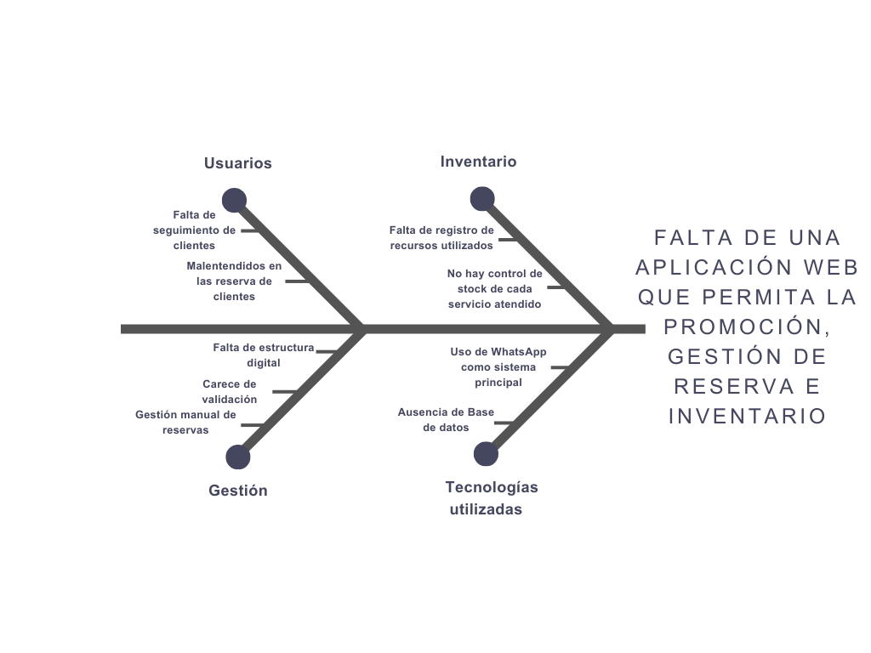
(Fuente: Elaboración propia)

El diagrama de Ishikawa, por definición, se refiere a la ramificación de las causas para derivar todo en el efecto o problemática principal.

Como se observa en la imagen, hay 4 aristas principales, siendo estas:

Usuarios: La situación relacionada con los usuarios y el negocio para el uso del servicio.

Inventario: Todo lo relacionado en cuanto la gestión o administración de los materiales utilizados en cada agenda.

Gestión: Todo lo directamente relacionado con el modus operandi del negocio en cuanto al funcionamiento del servicio.

Tecnologías utilizadas: La/s tecnología/s que utiliza el negocio o aspectos importantes relacionados a la tecnología que están presentes o ausentes que afecten directamente en la problemática principal.

En estas 4 ramas se pueden desglosar diversas sub-causas o complementos de estos apartados, todo directamente relacionado al contexto previamente mencionado en el inicio del capítulo.

Algunas de las sub-causas presentadas en el diagrama anterior (consulte Diagrama Ishikawa) son:

- Falta de seguimiento de clientes: al no poseer una digitalización y depender de WhatsApp u otro medio físico, hace que sea robusto el seguimiento caso a caso.

- Carezca de validación: al acordar todo mediante WhatsApp, no se presenta una validación o recordatorio de la misma agenda o atención establecida.

- Gestión manual de reservas: Al no estar digitalizado y depende de medios físico para la estructura de implementos, se presentan complicaciones al modificar, registrar o eliminar ciertos elementos necesarios para el desempeño en el negocio de atención.

-Uso de WhatsApp como plataforma principal: al depender únicamente de WhatsApp para la comunicación de las solicitudes de los clientes de forma independiente, hace que el proceso para el trabajador sea robusto y complejo para llevar a cabo.

-Ausencia de Base de datos: Siendo una de las principales causas, no poseer una base de datos que lleve el registro de solicitudes de clientes y de inventario a utilizar, complica el cálculo de valor del negocio más allá de la mano de obra aplicada.

Este tipo de análisis en un esquema de diagrama de Ishikawa permite dar una imagen más organizada a las principales causas que derivan en la problemática principal, siendo la “Falta de una aplicación web que permita la promoción, gestión de reserva e inventario”.

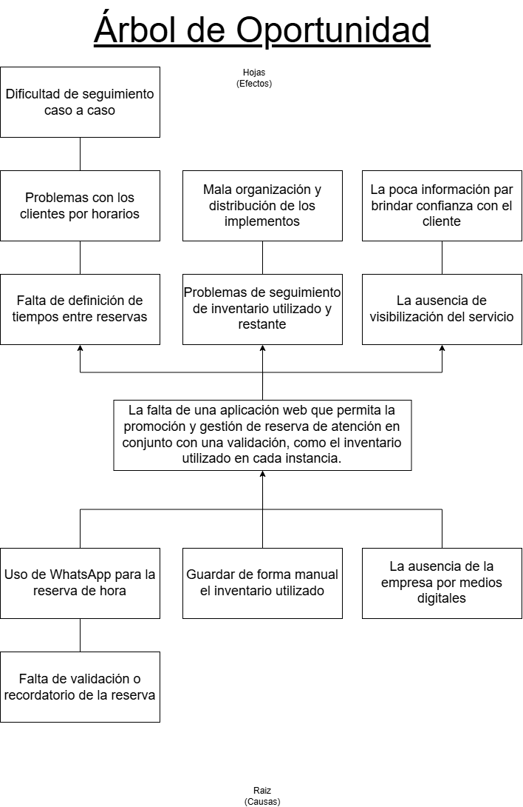
Diagrama 2: Árbol de oportunidad

(Fuente: elaboración propia)
Finalmente, complementado con el diagrama de Ishikawa, se encuentra el diagrama de Árbol de problemas, por lo cual, se analizan las causas al problema principal y se visualizan los efectos consecuencia ordenados por cada una de las causas raíz.

Se divide en 3 causas:

- Tecnología o reserva: Causas relacionadas a la agenda de horas en el contexto actual de la empresa.
- Inventario: Causa relacionada a la situación de la gestión de inventario actual.
- Visibilidad: La situación de la empresa al no estar presente por medio digitales.

Algunos de los efectos que son consecuencia del punto anterior van desde:

- Dificultad del seguimiento caso a caso: en caso de que el mismo cliente realice más de una agenda, por el formato actual, hay problemas al buscar la documentación o antecedentes de ese caso.

- Mala organización y distribución de implementos: al momento de utilizar u ordenar el inventario, hay un margen de error al registrar estos materiales y llevar el registro de estos

- La poca información para brindar confianza con el cliente: al no existir un medio digital asociado con la empresa, no hay forma de dar una confianza plena al cliente potencial si no es con el contacto directo con la empresa o experiencia de conocidos, esto afectando el crecimiento de la empresa en el sector de mantenimiento automotriz local.

- Falta de definición de tiempo entre reservas: Al depender exclusivamente de la agenda por WhatsApp y medios físico para el seguimiento de estas reservas, hay una incertidumbre presente por el respeto de la hora acordada o el cliente lleva recordatorio de este.
Con este análisis con los diagramas ya planteado, definido las causas y efectos más importantes alrededor de la problemática central que acompleja a la empresa, se procede a realizar una definición de ciertos objetivos, tanto general como específicos para el desarrollo de una potencial solución a esta problemática, esto visto a continuación en el siguiente punto.

Objetivo general
Elaboración de una aplicación web que brinde a la empresa VasquezGaraje SPA, la gestión de solicitud de agenda de servicio de mantenimiento automóvil a domicilio y de inventario de insumos, a la par que la oportunidad de promoción por medios digitales de la marca

Objetivos específicos y métricas
Para una mayor precisión en la elaboración del objetivo general, se desarrollan ciertos objetivos específicos para la medición cualificable del objetivo a cumplir:

- Desarrollar un módulo de reserva funcional que permita a los clientes agendar horas de servicio, restringido al horario de la empresa (lunes a viernes, 10:00hrs a 18:30hrs) , registrando la solicitud en la base de datos y enviando una confirmación automática por correo electrónico al usuario.

- Construir un módulo de gestión de inventario con funcionalidad CRUD (Crear, Leer, Actualizar, Eliminar) que permita al administrador insertar, actualizar, eliminar y consultar los insumos. El módulo deberá permitir la asociación de insumos específicos a cada reserva de servicio completada para actualizar el stock general.

- Desarrollar un panel de administración para la gestión de solicitudes de reserva (permitiendo al propietario visualizar, confirmar y rechazar citas) y maquetar una interfaz web pública y promocional que incluya las secciones "Inicio", "Quiénes Somos" y "Servicios", asegurando la correcta navegación entre ellas.

Métricas de los Objetivos Específicos

Dentro de las métricas para los objetivos, se encuentran tanto la eficiencia en el tiempo de desarrollo, como también las que contribuyen en la medición de % de éxito dentro del apartado de éxito, se llevara más a profundidad dentro de la siguiente tabla:
Tabla 1 Métrica de objetivos
Objetivo Especifico | Métrica
Desarrollar un módulo de reserva funcional que permita a los clientes agendar horas de servicio (de L-V, 10:00-18:30), registrando la solicitud en la base de datos y enviando una confirmación automática por correo electrónico al usuario | -Mediante pruebas funcionales, alcanzar un 100% de reservas de prueba correctamente registradas en la base de datos.  -El tiempo de respuesta del servidor para la confirmación de la reserva debe ser inferior a 3 segundos (en entorno de desarrollo) y se debe validar la recepción exitosa del correo de confirmación en una cuenta de prueba.  -Usar métrica de esfuerzo a través del tiempo mediante uso de Burndown Chart.
Construir un módulo de gestión de inventario con funcionalidad CRUD que permita al administrador insertar, actualizar, eliminar y consultar los insumos. El módulo deberá permitir la asociación de insumos específicos a cada reserva de servicio completada para actualizar el stock general | -Cada agenda posea un registro efectivo de inventario de un 100% en las reservas realizadas según el caso a caso requerido.
Desarrollar un panel de administración para la gestión de solicitudes de reserva (permitiendo al propietario visualizar, confirmar y rechazar citas) y maquetar una interfaz web pública y promocional que incluya las secciones "Inicio", "Quiénes Somos" y "Servicios", asegurando la correcta navegación entre ellas. | - Asegurar que el 100% de las reservas de prueba (marcadas como "completadas" por el administrador) permitan la asociación y descuento correspondiente de insumos, reflejando la actualización correcta en el inventario general.  -Validar mediante pruebas que el panel de administración permita gestionar (visualizar, confirmar y rechazar) el 100% de las solicitudes de reserva de prueba.  -Verificar que el 100% de las secciones públicas definidas ('Inicio', 'Quiénes Somos', 'Servicios') estén maquetadas, sean navegables y presenten la información promocional de la empresa.
(Tabla de elaboración propia)

Limitaciones y alcances del proyecto
Limitaciones:
El desarrollo de este proyecto contempla la construcción de una aplicación web enfocada en la mejora de gestión de reservas, inventario y promoción de esta empresa, no obstante, hay ciertas tecnologías que no se consideraran durante el desarrollo debido a múltiples factores, como el tiempo, por el próximo punto de alcances y que no están contemplados dentro de los objetivos específicos, por ende, algunas de las tecnologías que se excluyen:
- El uso de inteligencia artificial
- El desarrollo de una variante de aplicación móvil
- Uso de Chatbot
- Machine Learning
- Internet de las cosas (IoT)
Estas limitantes permiten que el desarrollo del proyecto sea alcanzable y viable dentro del margen de tiempo y técnico establecido.

Alcance:
Dentro del alcance proyectado, se considera el desarrollo de una aplicación web que responda a las solicitudes previamente mencionadas, contemplando:
- Desarrollo de un sistema de gestión de reservas, con registro, validación por correo electrónico y generación de comprobante de reserva.
- Implementar un módulo de gestión de inventario que permite insertar, actualizar, eliminar y asignar recursos a cada reserva.
- Creación de una interfaz web informativa y promocional con secciones como "Inicio", "Quiénes somos", "Reserva", e "Inicio de sesión".
Para finalmente ser un producto escalable, en conjunto a todas las especificaciones anteriores respetando el apartado de normativas y leyes a continuación.

Normativa y leyes asociadas al proyecto
Para asegurar que el proyecto siga una serie de normas o leyes para garantizar su viabilidad bajo la ley y la norma internacional, teniendo en consideración que la empresa VasquezGaraje SPA no cuenta con presencia dentro de los medios digitales, estas se verán integradas en pro de respetar los derechos de los usuarios y los estándares de calidad a nivel internacional:

- Ley N° 19.628 sobre Protección de la Vida Privada (Ley de Protección de Datos Personales): Teniendo en consideración el uso de información personal de los clientes para las reservas, (Nombre, Rut, Correo, N° de teléfono, etc.), esta ley es vital para garantizar la seguridad de la privacidad de los usuarios. (Ministerio Secretaría General de la Presidencia, 1998).

- Norma ISO/IEC 27001: Esta define las buenas prácticas para garantizar la confidencialidad, integridad y disponibilidad de la información. (International Organization for Standardization, 2013).

- Norma ISO/IEC 12207: Respeta el ciclo de vida del software, que permite planificar y documentar el software para garantizar la calidad de este. (International Organization for Standardization, 2017).

- Normas del W3C: Desarrolla los estándares web para garantizar calidad en el diseño de front-end, principalmente con el uso HTML y CSS. (World Wide Web Consortium, s.f.).

CAPÍTULO III: METODOLOGÍA

METODOLOGÍA DE DESARROLLO
Uno de los puntos clave para el desarrollo del proyecto, está directamente ligado a la metodología de desarrollo que se debe emplear, puede tener diversas variables, algunas de las seleccionadas son las siguientes:
- Enfoque de desarrollo: se refiere al tipo estructura que va a poseer desarrollo del proyecto.
- Interacción cliente/usuario: el tipo de contacto y cuando se establecería con el cliente.
- Calidad: Los diversos procesos que pueden garantizar la calidad de un proyecto.
- Adaptabilidad: Que tanta eficiencia en cuanto a la respuesta de nuevos requerimientos es apta cada metodología.
- Documentación: la densidad de documentación y el tipo de documentación enfocada en cada metodología.
- Situaciones ideales: el escenario “ideal” la cual cada metodología es destacada.

A favor de realizar un análisis entre las 2 distintas ramas de metodologías de desarrollo de proyecto, se realiza una evaluación entre una metodología tradicional como es “Waterfall” y una metodología ágil como es la metodología “Scrum” con el uso de los aspectos anteriormente planteados:

Tabla 2: Comparativa de aspectos sobre metodologías

Aspecto | Metodología tradicional (Cascada) | Metodología ágil (Scrum)
Enfoque en desarrollo | Posee una estructura secuencial, como requisito debe completarse cada fase para pasar a la siguiente | Posee una estructura iterativa, trabajando en ciclos preestablecidos (Sprints)
Interacción cliente/usuario | Limitado al contacto al inicio en la entrega de requisitos y en las fases finales del desarrollo o entrega. | Revisiones continuas al final de cada iteración, usualmente acompañadas de retroalimentación.
Calidad | Mayor vulnerabilidad a riesgos en fases tardías del desarrollo que puedan comprometer la calidad del producto. | Pruebas en desarrollo continuo, con retroalimentación constante para la mejora de calidad.
Adaptabilidad | Respuesta tardía o poco eficiente ante los cambios que sean significativos. | Respuesta ante los cambios significativos debido a la estructura.
Documentación | Documentación detallada y robusta para cada fase | Se hace menos prioridad en una documentación altamente concentrada
Situaciones ideales | Proyectos estructurados en requisitos y que posean estabilidad durante su desarrollo. | Proyectos susceptibles al cambio o con cierta incertidumbre
(Tabla de elaboración propia)

Con esta tabla, se divisan los matices en lo que ambas metodologías están fuertemente marcadas, como factores relacionados a la estructura, siendo la tradicional más secuencial, fase a fase, más rígida en cuanto a documentación para proyectos estructurados y estables (Asana, 2022), mientras que la metodología “Scrum” posee el uso de sprint iterativos para su estructura, altamente adaptables al cambio ante cualquier requerimiento nuevo que se presente durante las fases del desarrollo (Amazon Web Services, 2025).
Con la tabla comparativa de aspectos, se puede realizar un vistazo general en ciertos aspectos en cuanto a metodologías tradicionales y agiles se refiere, no obstante, se necesita una comparativa más directa en conjunto a ciertos parámetros a definir que se adecuen a las necesidades del proyecto como tal.

Por lo tanto, determinar la metodología a seleccionar para utilizar en este proyecto, se presenta como tema de análisis 3 distintas metodologías, en virtud del análisis anterior, se mantiene en esta definición tanto la metodología “Waterfall” y la metodología “Scrum” para esta sección, dando así un vistazo más general en cuanto a la comparación entre metodologías de diferente estructura se refiere y por último se añade a la lista la metodología hibrida “Scrumban”, siendo, como su nombre indica, una mezcla entre las metodologías “Kanban” y “Scrum”.

Previa a la comparativa, hace falta realizar una definición de los parámetros relevantes y sus diferentes ponderaciones de peso en cuanto a la necesidad del proyecto se refiere, siendo estos los siguientes:

- Adaptación al cambio: El proyecto se encuentra sujeto al riesgo del surgimiento de nuevos requerimientos durante el desarrollo, por lo tanto, una metodología con una respuesta ante estos eventos es necesaria.
- Interacción con el cliente: Considerando que la solución web presentada es la primogénita de la empresa, un contacto estrecho con el cliente, siendo el dueño de VasquezGaraje SPA, es vital para llevar una retroalimentación continua, dar validación y calidad al producto en cada instancia.
- Control y seguimiento: Debido a la finalidad de este proyecto y la importancia del control en la prevención de riesgos, el uso de estrategias de gestión y seguimiento pueden ser de utilidad.
- Documentación requerida: Considerando la cantidad de información a manejar en esta instancia en virtud hacia el desarrollo del proyecto, utilizar la necesaria para mantener la información vital para este.
A continuación, se despliega la tabla comparativa de utilidad de metodologías:
Tabla 3 Comparativa de utilidad de metodologías
 | Ponderación | Waterfall | Scrum | Scrumban
Adaptación al cambio | 30% | Estructura rígida y secuencial, poco susceptible al cambio y costoso. | Uso de iteraciones mediante sprints, flexible y permite adaptación. | Posee un flujo continuo que permite responder a los cambios.
Interacción con el cliente | 30% | Cliente participa al inicio y al final del proyecto. | Posee validación al cierre de cada iteración. | Permite feedback sin el uso de una estructura rígida.
Control y seguimiento | 30% | Basado en cronogramas rígidos y entregas planificadas | Las Daily Scrum, Uso de backlogs, esquemas como Burndown chart permite el control. | Control con el tablero Kanban, flexible ante las necesidades sin el requisito de esperar al final de un ciclo.
Documentación requerida | 10% | Alto volumen de documentación desde el inicio. | Solo la necesaria que se estipule. | Documentación mínima, solamente centrado al uso de tareas y el flujo visual.
Total Ponderado | 100% | 35% | 95% | 85%
(Tabla de elaboración propia)

Verde: Útil/necesario para un desarrollo optimo (ponderación total)
Amarillo: Puede ser útil, presentar dificultades (mitad de la ponderación total)
Rojo: no recomendado para este proyecto (0% de la ponderación total)

Al desplegar la tabla comparativa de utilidad, se observan los parámetros anteriormente definidos con sus debidas ponderaciones según grado de importancia, entre las 3 metodologías, según los criterios establecidos anteriormente, con una ponderación total de 95%, la metodología seleccionada para el desarrollo del proyecto corresponde a “Scrum”, el uso de sprints, la retroalimentación constante y el tablero son herramientas cruciales para el control y una entrega de calidad hacia el cliente.

Descripción de la organización

Para abordar este punto, se rescatarán ciertos antecedentes del Capítulo I y Capitulo II.

Para comenzar, la empresa VasquezGaraje SPA, con localización en Puente Alto, entra dentro de la categoría de PYME, presenta un modelo de negocio centrado en la mantención a domicilio de vehículos automóvil, realizando estas mediante una agenda de hora via WhatsApp, con un radio de operación dentro de los límites de la capital de Santiago de Chile.

Siendo manejada únicamente por su único empleado y propietario, debe ejercer diversos roles, tanto como técnico y representante de la empresa VasquezGaraje SPA, por lo que no se posee una estructura organizacional jerárquica o de algún tipo en particular.

Herramientas y ambiente de desarrollo
Para las herramientas a utilizar durante el desarrollo la aplicación web, se utilizarán las siguientes:

Tabla 4 Herramientas de desarrollo
Tipo de herramienta | Herramienta
Comunicación | - Gmail  - WhatsApp  - Zoom
Planificación | - Trello
Control de versiones | - GitHub
Editor de texto | - Visual Studio Code
Herramientas de construcción | - Frameword Django  - HTML 5. CSS 3. JS  - SQLite
Tabla n (Fuente: Elaboración propia)

Descripción general de la propuesta de solución

La propuesta de solución consiste en el desarrollo de una aplicación web, construida a base de herramientas que fueron tratadas en el punto anterior “Herramientas y ambiente de desarrollo”, esto que permita a la empresa VasquezGaraje SPA, ampliar su visualización en la red, la promoción y el alcance de esta, aprovechando esta oportunidad.

La aplicación web también contará con un apartado para realizar reserva de horas para la atención de mantenimiento dentro de la aplicación, esto limitado dentro de los rangos horarios de funcionamiento de la empresa, siendo desde 10:00 am hasta 18:30 pm

Por último, la gestión de inventario para cada pieza utilizada o inscripción de piezas necesarias para el seguimiento y el progreso caso a caso en cada mantenimiento.

Propuesta de controles y evidencia a implementar en los flujos de la propuesta de solución.
Para llevar un control ante las tendencias que puedan presentarse durante la construcción del proyecto, se utilizan herramientas para planificar los distintos escenarios adversos que atenten contra las tendencias adecuadas, para este proyecto, se desglosarán las utilizadas para este proyecto:

Burndown Chart:
Esta herramienta permite la gestión del esfuerzo del equipo en un determinado tiempo estipulado, visualizado en un gráfico, esta siguiendo una tendencia decreciente lineal en relación con las horas y los días trabajados durante un proyecto o actividad determinada.

Ilustración 1 Ejemplo de Burndown chart
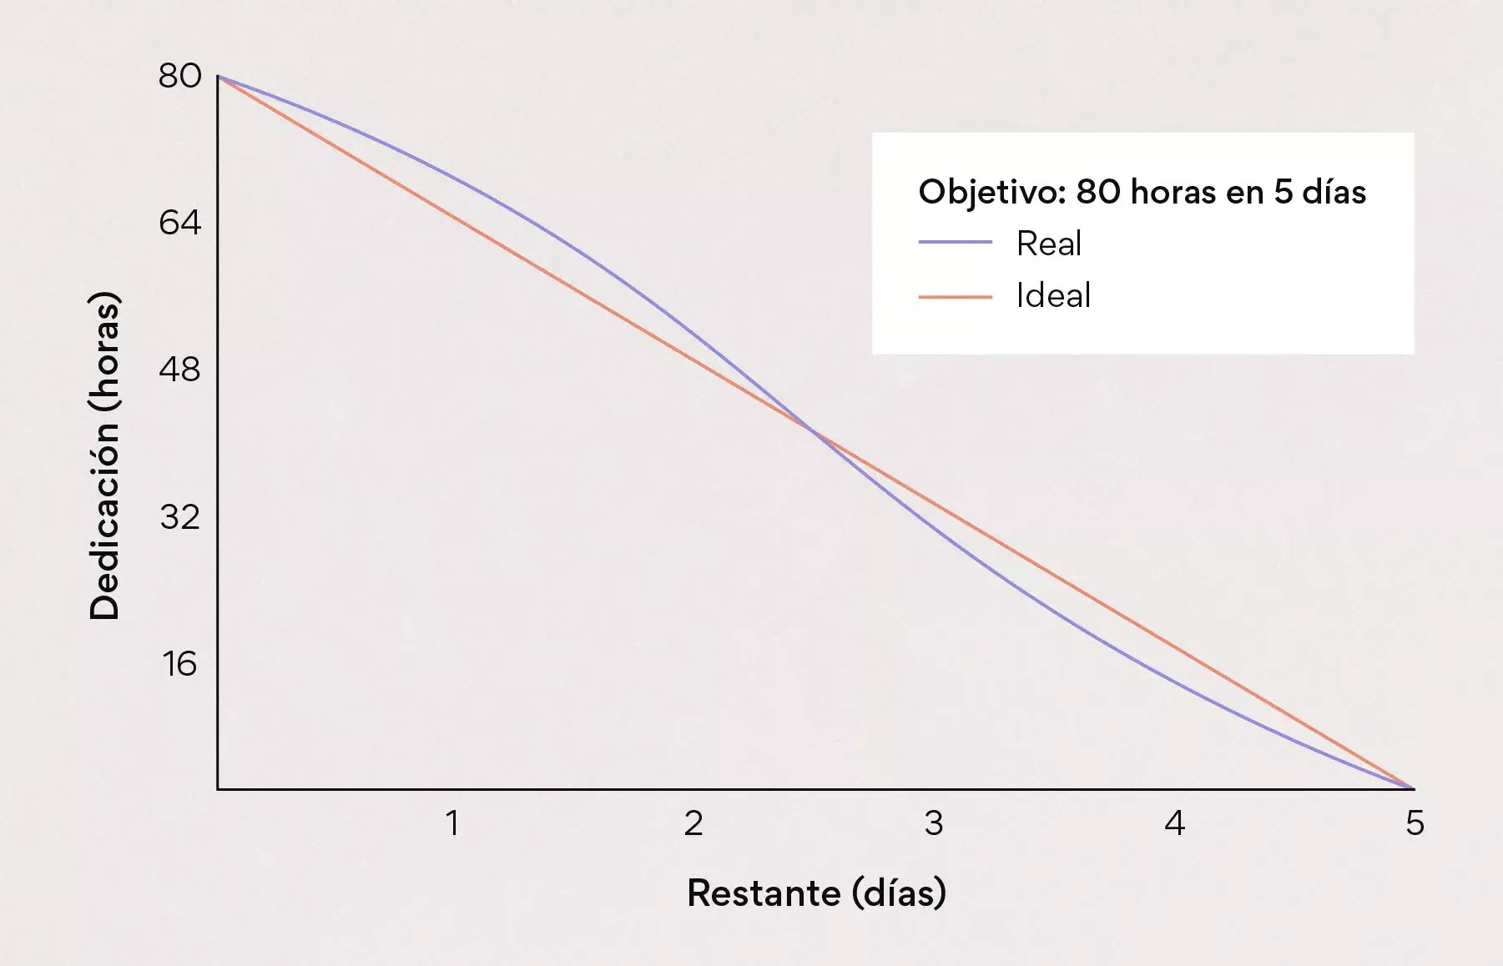
Fuente: Asana. (2025, mayo 29). Burndown Chart: qué es y cómo usarlo con ejemplos [Ejemplo de Burndown chart-80 horas en 5 días]. Asana. https://asana.com/es/resources/burndown-chart

Considerando la metodología utilizada corresponde a “Scrum”, lo hace una herramienta importante para el control y gestión del proyecto, en conjunto con la gestión de riesgo que será visualizada más adelante.

Planes de contingencia:
Al momento de la aplicación de esta herramienta, se realizan para atender contra ciertos comportamientos que afecten la tendencia.
Considerando el funcionamiento de la herramienta Burndown Chart y las tendencias ideales que debe seguir, se desarrolla lo siguiente:
- Ante bajas en la tendencia, (Bajo nivel de horas en fases temprana del desarrollo), se realiza ajustes de actividades en el cronograma para minimizar el incremento del riesgo, se emplea un aumento de horas o actividades paralelas.
- Ante altas en la tendencia (Tendencia alta constante según el gráfico), se realiza un análisis de progreso de actividades y se gestiona la concentración de horas por sobreesfuerzo.

Plan de gestión/proyecto (calidad y Testing)

Dentro del plan para la gestión del proyecto durante la construcción y el uso de la metodología “Scrum”, el uso de ciertas herramientas para el control de calidad y pruebas de estado del proyecto es necesario para detectar de forma efectiva distintos riesgos que podrían manifestarse durante las fases de diseño, construcción, pruebas o el mismo cronograma.

Burndown Chart:
Esta herramienta permitiendo la medición de esfuerzo empleado por el equipo de trabajo en un tramo de tiempo, séase en una iteración o proyecto completo, permitiendo detectar anormalidades en el desempeño y dar un seguimiento efectivo a que las horas empleadas para trabajar en el proyecto sean utilizadas de forma efectiva.

Valor Ganado:
La herramienta de valor ganado permite asignarle valor a las actividades desempeñadas durante cierto periodo de tiempo, similar a la interfaz de un cronograma, esto para identificar que el valor empleado en cada actividad sea eficientemente invertido en relación al tiempo utilizado para su ejecución, de tal forma que, al detectar irregularidades, permite el calculo efectivo de cuanto es el costo total empleado ante cualquier situación que comprometa el cronograma establecido en la planificación y los costos asociados que corresponden tales actualizaciones.

Plan de riesgos
A continuación, se detallarán los diferentes pasos involucrados en la gestión de riesgo.
Identificación: Para identificar los riesgos, es necesario visualizar los diferentes documentos presentes en la planificación del proyecto, como pueden ser los alcances, cronograma, requerimientos, entre otros. Para luego detectar y categorizar, definir el riesgo, las causas y la respuesta para mitigar.
Tabla 5 Ejemplo de estructura de clasificación de riesgos
CATEGORIA | RIESGO | CAUSA | RESPUESTA

Cualificación y cuantificación: La cualificación y cuantificación de los riesgos se clasifican según su probabilidad de ocurrencia y el impacto que tendría para el proyecto. Para realizar la clasificación de los riesgos por probabilidad de ocurrencia y el impacto en el proyecto, se implementará la matriz de riesgo 5x5, que sirve para clasificar por puntaje los riesgos.

Definición de acciones preventivas: Se definirán las acciones para prevenir los posibles riesgos del proyecto, desarrollando estrategias para responder a cada riesgo significativo de las siguientes formas:
- Evitar: Generar un plan que evite el posible riesgo
- Mitigar: Generar un plan que amortigüe el impacto del riesgo
- Transferir: Transferir a un tercero el riesgo
- Aceptar: Aceptar el riesgo y no desarrollar un plan
Es necesario asignar las responsabilidades de cada riesgo para poder desarrollar e implementar las acciones preventivas y la respuesta de forma eficiente.

Acciones correctivas: Se desarrollarán planes para responder los riesgos que se materialicen en el desarrollo del proyecto. Para ello, se monitorearán los riesgos que vayan materializándose, se documentaran y se identificaran nuevos riesgos posibles a causa del riesgo materializado, una vez que riesgo se hace presente en el proyecto, se implementaran las acciones correctivas necesarias para responder el riesgo según lo definido en las acciones preventivas.

Estrategia de mitigación
Para abordar la incertidumbre sobre la capacidad de desarrollo del estudiante para el proyecto, se propone una estrategia de mitigación integral que incluye acceso a recursos y herramientas, y planificación estructurada.
Planificación de la Gestión de Riesgos
En el PMBOK, la planificación de la gestión de riesgos implica definir cómo se llevará a cabo la gestión de riesgos en el proyecto. La estrategia de mitigación incluye:
Identificación de la falta de competencias técnicas del alumno como un riesgo clave.
Planificación de actividades de formación, mentoría, acceso a recursos y herramientas, y gestión de tareas como respuestas a este riesgo.

Identificación de Riesgos
Este proceso implica identificar los posibles riesgos que pueden afectar el desarrollo del proyecto y documentarlas. La estrategia de mitigación ha identificado claramente el riesgo asociado con la capacidad de desarrollo del estudiante.

Realizar el Análisis Cualitativo de Riesgos
Evaluar la probabilidad y el impacto de los riesgos para priorizarlos en la matriz 5x5. En este caso:
El riesgo de falta de competencias técnicas se evalúa como alto en probabilidad e impacto, justificando una respuesta proactiva.

Realizar el Análisis Cuantitativo de Riesgos
Este proceso, aunque no siempre es requerido, implica una evaluación más detallada sobre los efectos del riesgo en la calidad del producto.
Se puede considerar la estimación del tiempo adicional como parte del análisis cuantitativo.

Planificación de la Respuesta a los Riesgos
Desarrollar opciones y acciones para mejorar las oportunidades y reducir las amenazas a los objetivos del proyecto. La estrategia de mitigación incluye:
Acceso a Recursos y Herramientas: Provisión de un IDE, ejemplos de código, y plantillas.
Planificación y Gestión de Tareas: División del proyecto en módulos de desarrollo y uso de herramientas de gestión de proyectos.

Implementación de la Respuesta a los Riesgos
Este proceso implica la implementación de las respuestas a los riesgos planificadas. La estrategia de mitigación describe claramente cómo se implementarán las acciones planificadas:
Provisión de herramientas y planificación de módulos de desarrollo.

Monitoreo y Control de Riesgos
Monitorear los riesgos residuales, identificar nuevos riesgos, ejecutar planes de respuesta a riesgos, y evaluar la efectividad del proceso de riesgo a lo largo del proyecto. La estrategia de mitigación incluye:
Monitoreo y Evaluación: Reuniones semanales y evaluaciones periódicas de competencias técnicas.

Tabla 6 Clasificación de potenciales riesgos
ID | CATEGORIA | RIESGO | CAUSA | RESPUESTA
R1 | Tiempo | Retrasos en las entregas de los módulos o actividades | Falta de experiencia con el desarrollador en el uso de las herramientas. | Mitigar:  Efectuar capacitación previa en las herramientas, gestión de esfuerzo con Burndown Chart.
R2 | Calidad | La aplicación web no cumple con las expectativas del cliente. | Falta de pruebas con el cliente, desconexión con el cliente y/o baja definición de requerimientos funcionales. | Evitar:  Fase de pruebas consideradas dentro de los sprints en conjunto a la retroalimentación del cliente.
R3 | Seguridad | Perdida de información sensible de los clientes | Almacenamiento de los datos sin protección, falta de cifrado de datos y falta de validación de acceso | Evitar:  Uso de cifrado para contraseñas y datos sensibles.
R4 | Requerimientos | Modificaciones de requerimientos o alcances del proyecto. | Peticiones de cambio de requerimientos y alcances del proyecto de la mano del cliente | Mitigar:  Aplicar un plan ante la gestión de cambios.
(Fuente: elaboración Propia)

Una vez identificados los riesgos, se llevan para clasificar dentro de la matriz 5x5 de riesgo.

Ilustración 2 Matriz de riesgo 5x5
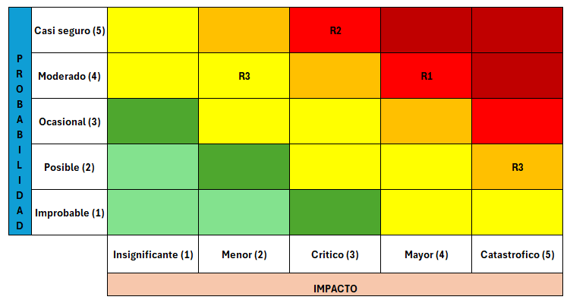
(Figura de elaboración propia)

Cronograma del Proyecto (Gantt/ProductBacklog/Visual story Mapping/Product Roadmap)

Al utilizar metodología ágil, es vital la división y estructura de los tiempos para el cumplimiento de las tareas asignadas en “Sprints” y todo el tiempo involucrado en el desarrollo estructural y técnico del producto.

Por ello se desglosan el siguiente cronograma:

Ilustración 3 Cronograma
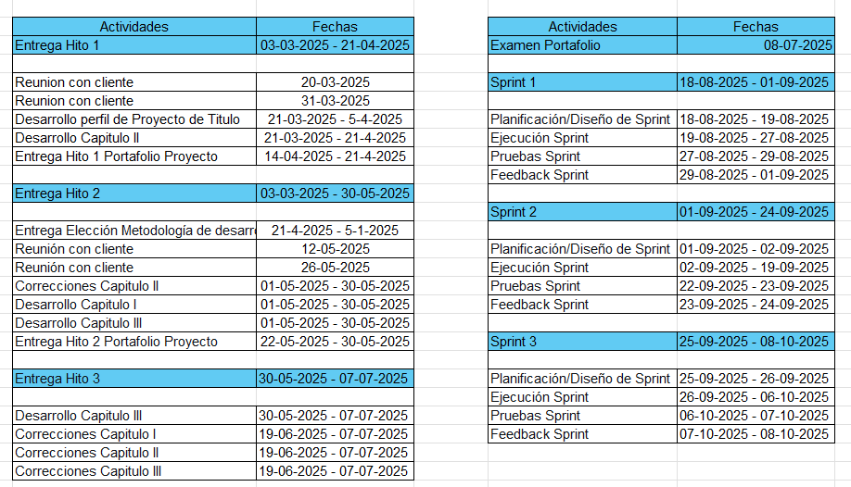
(Figura de elaboración propia)

En la figura se visualiza distintas fechas correspondientes al primer y segundo semestre con diferentes hitos, correspondientes tanto a entregas académicas como hitos de construcción:
- 1er semestre: Durante el desarrollo de este periodo se centra la entrega de hitos significativos respectos al avance de cada una de las tareas solicitadas para la elaboración de este documento, dividido en 3 entregas de hitos, cerrando con el examen correspondiente.

- 2do semestre: En este periodo se realiza un desglose de diferentes Sprints, esto siendo llevado a cabo por la elección metodológica de la metodología ágil Scrum, con ello llevando una estructura estándar de cada una de estas iteraciones, las cuales se llevarán a mayor profundidad más adelante.

Prototipo
Se realiza la elaboración de un Mockup preliminar con la idea general de lo que busca llegar la solución propuesta:

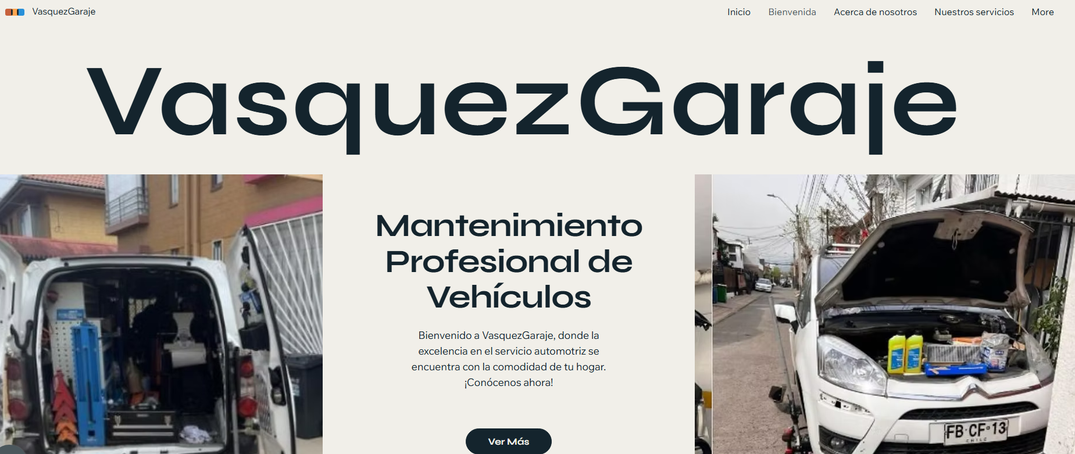
(Fuente: Elaboración propia)
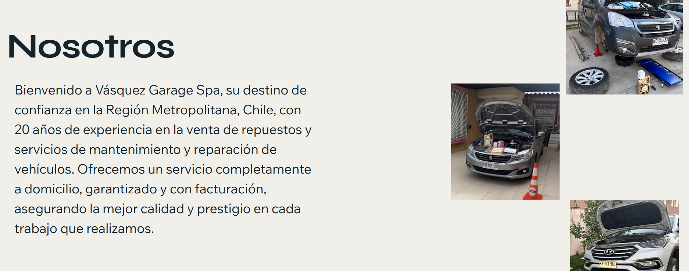
(Fuente: Elaboración propia)

CAPÍTULO IV: DISCUSIÓN DE RESULTADOS
Gestión de proyecto

Para el inicio de este capítulo y dar pie a lo que corresponde el desarrollo de este proyecto, es la estructura y organización que se ha de presentar, en su defecto se refiere al uso de la metodología definida para esta instancia, la metodología ágil siendo esta “Scrum”.

Scrum, al ser una metodología ágil, funciona en base a iteraciones o ciclos definidos llamados “Sprints”, la cual cada sprint posee piezas o módulos funcionales ordenados de tal forma que se realice la construcción de un proyecto. A su vez que se debe utilizar un tablero que lleve registro de las actividades a desempeñar en cada una de las iteraciones en el tiempo establecido en estas, puede ser complementado con otras herramientas de cronograma, como puede ser en el caso postulado en este escrito, con el uso de una Carta Gantt, considerando que, es una herramienta de un enfoque más tradicional, la utilidad que presenta para realizar las mediciones de tiempo a emplear y llevar un orden de actividades en paralelo con el tablero permite facilidades en su entendimiento y visualización para las distintas partes del desarrollo.

En virtud del desarrollo de este proyecto, se toma un poco de flexibilidad en la organización de las iteraciones, siendo ciclos que posean mayor o menor duración durante el transcurso del desarrollo, en adición con los riesgos contemplados durante este.

La estructura natural que poseerá estos ciclos se define de la siguiente manera, (para más información referencial, visualice la “Ilustración 3 Cronograma”):

- Planificación/Diseño de Sprint
- Ejecución Sprint
- Pruebas Sprint
- Feedback Sprint (En este apartado, hay mayor flexibilidad, debido a la naturaleza de la metodología y la necesidad de validación constante, en este caso, la del cliente asociado, sujeto a futuras modificaciones”

Para la visualización del apartado de las iteraciones, se utiliza la herramienta “Trello” para el diseño del tablero, en conjunto con el complemento “GoodGantt”, para el diseño de cronograma basado en la herramienta tradicional Carta Gantt.

Diseño de los componentes funcionales de la propuesta de solución.
Apoyado de la información anteriormente presentada, se realiza la definición de los Sprints estipulados para cubrir el desarrollo de los objetivos del proyecto de “VasquezGaraje”, Para la gestión de tareas y control de hitos, se utilizó un tablero en Trello (véase Anexo 1):

Sprint 1: Diseño elemental de funciones

En esta primera instancia, se realiza una planificación y elaboración de la sección del front-end con la herramienta Axure RP 11, cubriendo la mayor parte de apartados funcionales necesarios para el funcionamiento de la aplicación web según lo que se prevé. (Sujeto a validación y requerimientos del cliente según vaya avanzando el desarrollo).

- Planificación de ventanas “Templates” HTML a realizar.
- Ejecución de elaboración de diseños.
- Pruebas con el docente para asesoramiento y guía de viabilidad.
- Realizar validación con el cliente para posibles nuevos requerimientos o módulos.

Sprint 2: Implementación y pruebas Backend

En esta segunda instancia, tomando la página principal diseñada en el anterior apartado, se realiza una implementación de Backend y elaboración de base de datos para sentar las bases de la lógica interna de la aplicación web.

- Profundizar en las herramientas a utilizar para la lógica del Backend y la base de datos.
- Implementación de Backend en la plantilla “Home”.
- Realizar pruebas de viabilidad y unitarias sobre el programa, para verificar discordancias y anticipar cambios.
- Realizar validación con el cliente para posibles nuevos requerimientos o módulos.

Sprint 3: Implementación Login y Pruebas de Base de datos.

En esta Iteración, se integra el inicio de sesión y el registro de usuario y la visualización de perfiles dentro dentro del template “Home”, se deja preparado la sección de servicio para la reserva de agenda.

- Planificación de estructura de Login y base de datos.
- Implementación de registro y Login para usuario y compatibilidad con el template “Home”.
- Realizar pruebas de validación y restricción para ciertas credenciales de sensibilidad y parámetros de seguridad.
- Realizar validación con el cliente ante posibles nuevos requerimientos o módulos funcionales.

Sprint 4: Implementación de portal de administrador, gestión de inventario.

Este siendo el Sprint mas denso en cuanto a contenido, con el propósito de preparar el sistema de administrador, y la gestión de reserva y la preparación de la base de datos para guardar los registros.

- Planificación de lógica de panel admin, login admin, registro admin y paneles de gestión de solicitudes.
- construcción y adaptación de módulos de inicio de sesión y registro para administradores y gestión de inventario en panel preferencial.
- Realizar pruebas de base de datos para credenciales de administrador e inventario agregado desde el admin.
- Realizar validación con el cliente ante posibles nuevos requerimientos o solicitudes de módulos, (Esto sujeto a flexibilidad para el Sprint 5).

Sprint 5: Implementación de la solicitud de reserva y la gestión de reserva por parte del admin, realizar pruebas funcionales de validación y confirmación de reserva por correo electrónico.

- Planificación de lógica para la solicitud de reserva con calendario y gestión de admin.
- Construcción de módulos de solicitud de reserva para clientes y gestión de reserva para admin.
- Pruebas para validar el funcionamiento de “Reservas” con la base de datos y conexiones para su gestión (CRUD).
- Realizar validación con el cliente ante posibles nuevos requerimientos o retroalimentación.

Matriz de trazabilidad de Requerimientos
Para realizar las iteraciones anteriores, es necesario organizar un listado de requerimientos funcionales y no funcionales para identificar los apartados claves que trabajar para el proyecto y un estimado de en que iteración se debe realizar según un grado de prioridad, esto en la tabla a continuación

Tabla 7: Matriz de requerimientos funcionales

Dentro de algunos requerimientos seleccionados en la tabla anterior, se visualiza la dependencia en cuanto al desarrollo para implementar ciertos requerimientos para la elaboración de otras funcionalidades.

Dentro de los cuales puede ser RF-01 (Registro de Usuario) es la dependencia de requerimientos como RF-02 (Inicio de sesión) o RF-03 (Recuperación de contraseña).

Arquitectura de software a implementar
Aplica una arquitectura de software ad-hoc, al diseño mostrado con artefactos del UML, donde efectivamente se ve la aplicación donde efectivamente de dicha arquitectura. (Stand-by in development)

Plan de Calidad
Plan de Gestión de Cambios
Plan de Comunicaciones
Plan de Gestión de Alcance
Plan de Gestión del Cronograma
Plan de Pruebas
Componentes del Modelo 4+1: Vistas del proyecto

Modelo de base de datos y/o clases si corresponde al usar orientación a objetos.
Presenta un modelo de base de datos o de clases, que contiene todos los requerimientos de operación de datos y de registro de estos, que permiten la implementación de las funcionalidades de la solución planteada.

Diseño y construcción del producto de software de su proyecto de título, desarrollando los diseños de los módulos o sprint
Aplica los diseños de los componentes necesarios y el diseño de la base de datos, con los objetos que permiten resolver el proceso de negocio, con la funcionalidad identificada a nivel de casos de uso; haciendo uso de desarrollo de la base de datos para operaciones de datos y en lenguaje de aplicación para procesamiento de datos. Ha podido también aplicar patrones de diseño como MVC, MVT u otros.
Deben incluir:
- Diseño del software.
- Diseño de la base de datos.
- Diseño de la plataforma de operación.
Define la plataforma donde operará la Aplicación que considera una distribución de las operaciones, en servidores separados: Base de Datos y de Aplicación.
- Mockups
Pantallazos del sistema definitivo.
- Procedimientos operativos (si corresponden).
Identifica, analiza y diseña todos los procedimientos operativos que complementan las funcionalidades del proceso de negocio de la propuesta de solución.
- Manual de usuario | Manual de instalación | Manual de monitorización si amerita | Planes de pruebas.
Desarrolla y construye los manuales y planes de pruebas solicitados, aplicando tecnología de la información, de manera innovadora y disruptiva, por ejemplo, con videos explicativos, en unidad de almacenamiento o bien integrado en la aplicación.

CONCLUSIONES Y RECOMENDACIONES

GLOSARIO

REFERENCIAS BIBLIOGRÁFICAS
Capítulo 1
- Cámara de Comercio de Santiago. (2022). Transformación Digital en Chile 2022, recuperado de: https://www.ccs.cl/transformacion-digital
- Cámara de Comercio de Santiago. (2024, 28 de junio). Digitalización Pymes Chile. Recuperado de: https://www.subrei.gob.cl/ejes-de-trabajo/home-comercio-inclusivo/Pymes
- Digital.ai. (2020). 14th State of Agile Report, recuperado de: https://digital.ai/resource-center/analyst-reports/state-of-agile-report
- Frías, E. (2023, 3 de julio). Alfabetización digital: necesaria para hacer crecer las pymes. La Tercera, recuperado de: https://www.latercera.com/piensa-digital/noticia/alfabetizacion-digital-necesaria-para-hacer-crecer-las-pymes/KDCPIMQ2QVDKJLLEMDCC6KMFVE/
- INACAP. (2021). Carreras del Área Tecnologías Aplicadas, Recuperado de: https://www.inacap.cl
- Ministerio de Ciencia, Tecnología, Conocimiento e Innovación. (2023). Agenda de Transformación Digita,l. Recuperado de: https://www.ciencia.gob.cl
- Ray, B., Posnett, D., Filkov, V., & Devanbu, P. (2017). A Large Scale Study of Programming Languages and Code Quality in GitHub. ACM SIGSOFT Software Engineering Notes, 41(1), 1-13, recuperado de: https://doi.org/10.1145/3126905
- Stack Overflow. (2023). Developer Survey 2023, Recuperado de: https://survey.stackoverflow.co/2023
- Startup Chile. (2022). Manual de Metodologías Ágiles para Startups., Recuperado de: https://www.startupchile.org
- W3C. (2023). The Web Standards Model, recuperado de: https://www.w3.org/standards

Capítulo 2
- International Organization for Standardization. (2013). ISO/IEC 27001:2013 - Information technology — Security techniques — Information security management systems — Requirements, Recuperado de: https://www.iso.org/standard/54534.html
- International Organization for Standardization. (2017). ISO/IEC 12207:2017 - Systems and software engineering — Software life cycle processes.
- Ministerio Secretaría General de la Presidencia. (1998). Ley N° 19.628 sobre protección de la vida privada., Recuperado de: https://digital.gob.cl/biblioteca/regulacion/ley-n-19628-sobre-proteccion-de-la-vida-privada/
recuperado de: https://www.iso.org/standard/63712.html
- World Wide Web Consortium. (s.f.). W3C standards. Recuperado de: https://www.w3.org/standards/

Capítulo 3
- Amazon Web Services. (2025). ¿En qué consiste Scrum? - Explicación sobre la metodología Scrum. Recuperado de https://aws.amazon.com/es/what-is/scrum/
- Asana. (2022). Qué es la metodología waterfall y cuándo utilizarla, Recuperado de https://asana.com/es/resources/waterfall-project-management-methodology
- Asana. (2025, 29 de mayo). Burndown chart: qué es, cómo usarlo y ejemplo, Asana. Recuperado de https://asana.com/es/resources/burndown-chart
- Project Management Institute. (2021). Optimize risk responses (Sección 3.10). En A guide to the project management body of knowledge (PMBOK® Guide) (7ª ed.). Project Management Institute

ANEXOS

Anexo 1:

Tablero Kanban de seguimiento en Trello
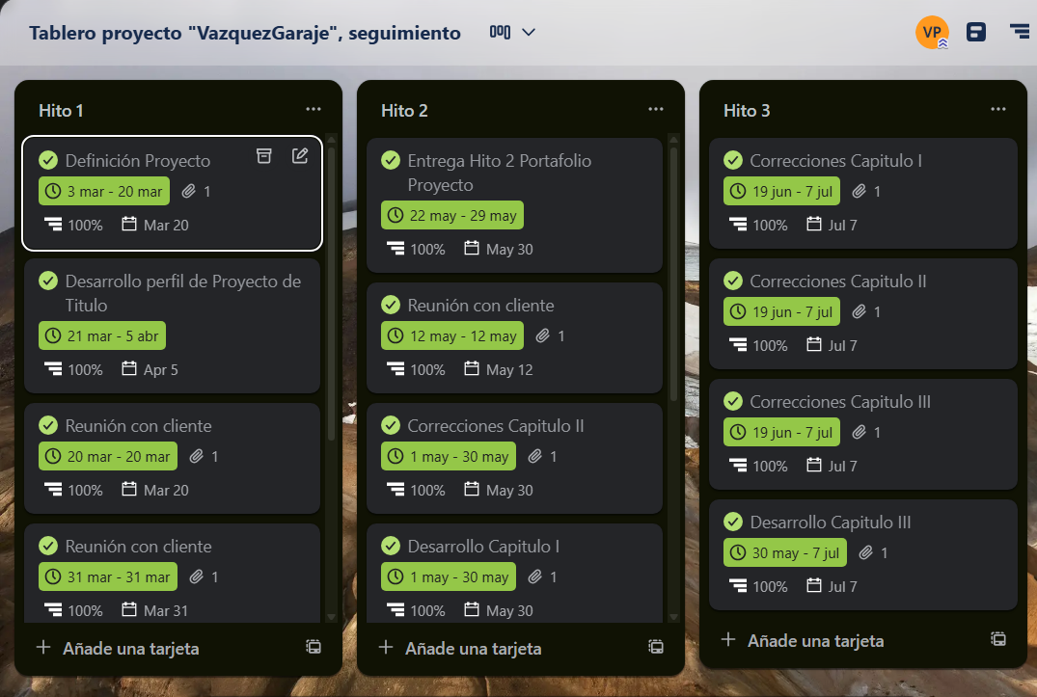

Nota. El tablero fue elaborado en Trello para la planificación y seguimiento de actividades del proyecto (Fuente: elaboración propia).

Para más información, consulte al siguiente enlace:

https://trello.com/invite/b/6838b83b3f32536fd6cd4a7b/ATTI8a3bf769b12d187cfed0cd657dcf6c7c53228A58/tablero-proyecto-vazquezgaraje-seguimiento

